南京大学
年度考核-校内教职工角色
个人填报
操作手册（简化版）

编制单位：江苏金智
编制人员：陈敏

目录
1 如何访问年度考核应用 1
1.1 步骤一：登陆访问年度考核应用 1
1.2 步骤二：进入校内教职工角色 1
2 个人填报操作详解 2
2.1 功能1：年度考核填报 2
2.2 功能2：考核进度 4
3 技术支持 4

如何访问年度考核应用

步骤一：登陆访问年度考核应用
打开浏览器，输入网址：http://219.219.114.60/4（年度考核应用）默认跳转到学校统一身份认证登陆界面，如下图：
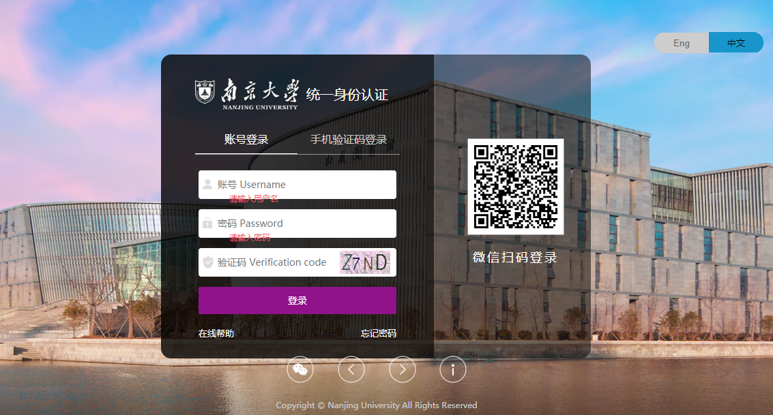
在以上统一身份认证登陆界面输入用户名和密码，用户名为工资号，密码初始为个人身份证后6位（密码以个人修改为准）。点击“登录”通过身份认证即可登陆到年度考核应用。

步骤二：进入校内教职工角色
通过身份认证登陆后，如认证登陆的教职工在年度考核业务中无其他角色，则直接进入到以下年度考核功能界面：
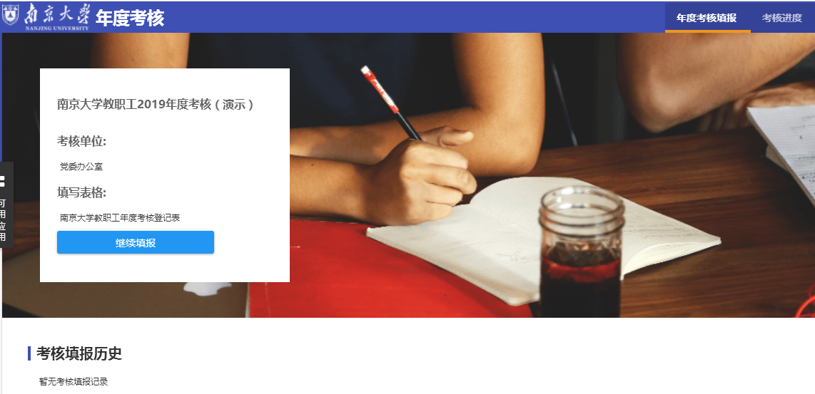
如认证登陆的教职工在年度考核业务中存在多个角色，则会弹出以下角色选择界面，选择“校内教职工组”即可进入到该角色的年度考核功能界面。
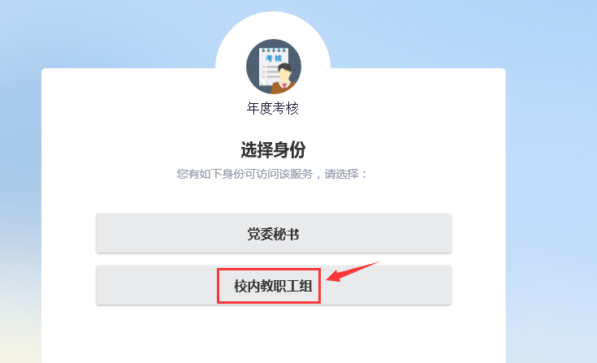

个人填报操作详解

功能1：年度考核填报
1）首次开始填报，出现以下个人年度考核批次信息，点击“”进入到个人填报界面；
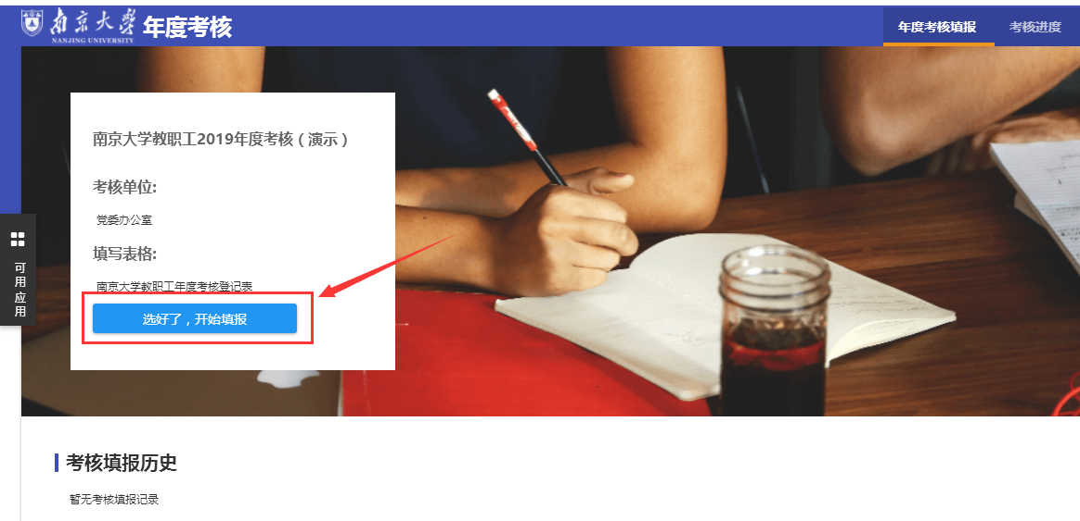
2）填报界面弹出填写说明，过3秒则点击“”按钮进入到个人信息录入界面；
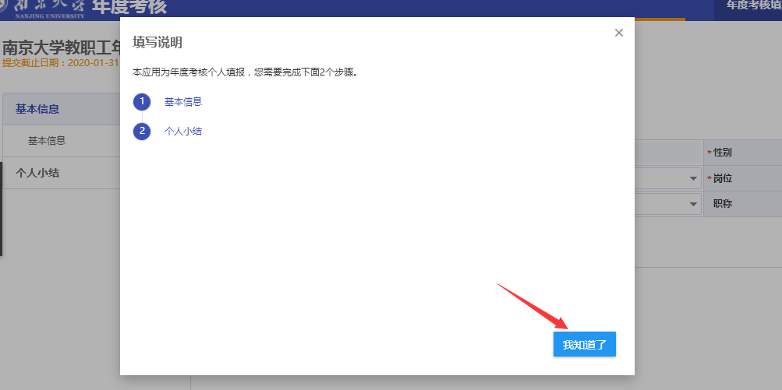
3）个人信息包括“基本信息”和“个人小结”，填写完以下信息后点击“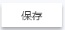”按钮即可暂存填写的信息，也可点击“”按钮提交到考核院系或部门。
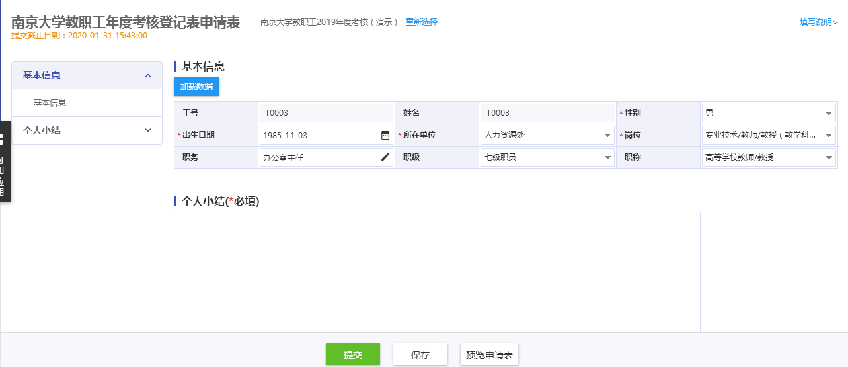
填写说明：
“基本信息”：会自动加载人事信息库中的数据，若有误，可直接修改；
“个人小结”：由于个人年度考核登记表为正反两页表，因此此处会控制字段和换行，注意系统提示；另考虑到排版问题，系统会自动进行段落的首行缩进，无需人为处理。
4）提交后，出现以下界面，可预览个人年度考核登记表，若单位还未审核，则页面提供“”按钮撤销提交重新修改填报信息。
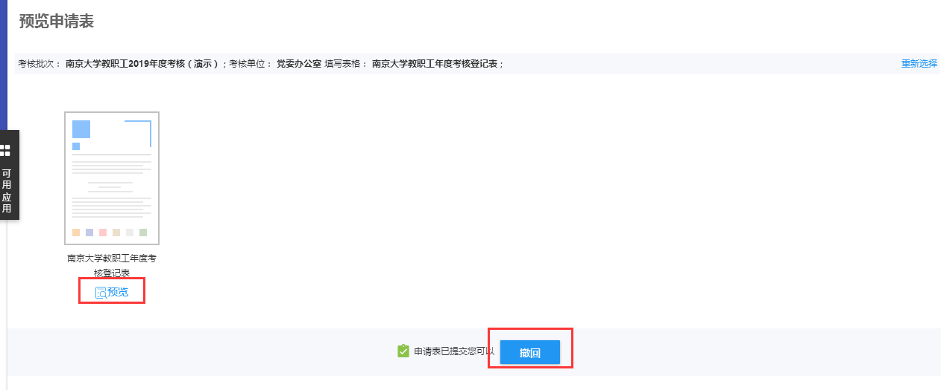

功能2：考核进度
该功能提供个人年度考核进度查询服务，个人填报信息提交后，可通过该页面查询目前考核进展。
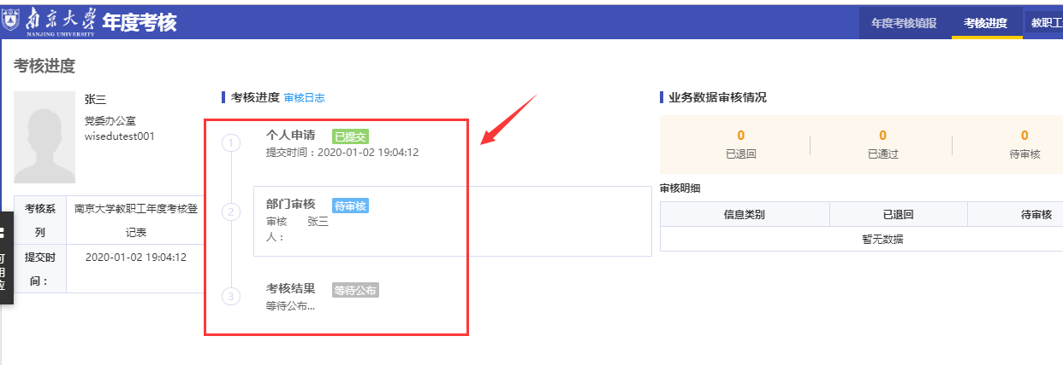

技术支持
陈敏（金智公司）:
手机：17715288472 QQ: 364289910
＝＝文档结束＝＝

